- DATOS DEL INFORME
Servicio :
Disposición Final Hospitalarios X Recolección, Barrido y Limpieza – ASE # _5_
concesionario Área Limpia D.C. S.A.S. E.S.P.
Período de análisis: NOVIEMBRE 2020
- DESARROLLO DEL INFORME
El presente informe consolida la información y las evidencias de las actividades realizadas en el periodo del mes de noviembre 2020, y de acuerdo con las actividades programadas en el plan de supervisión en el Área de Servicio Exclusivo-ASE 5, la cual comprende la localidad de Suba.

- RECOLECCIÓN Y TRANSPORTE

De acuerdo con el informe presentado por el concesionario de aseo Área Limpia D.C. S.A.S. E.S.P., con radicado UAESP 20207000464932 del 10/121/2020, para el mes de noviembre se ejecutaron 262 micro rutas y se dispusieron un total 26.753,25, se dio una disminución del -3,44% respecto a las toneladas del mes anterior.

TIPO DE RESIDUO (TON) | OCTUBRE | NOVIEMBRE | VARIACION
Grandes Generadores | 127,14 | 166,57 | 31,01%
Recolección Barrido | 679,80 | 740,08 | 8,87%
Recolección Domiciliario | 23.226,86 | 23.100,96 | -0,54%
Recolección Escombros Domiciliarios | 85,23 | 81,86 | -3,95%
Atención Clandestinos | 3.143,98 | 1.983,90 | -36,90%
Recolección Césped | 396,52 | 544,88 | 37,42%
Recolección Poda Árboles | 48,10 | 135,00 | 180,67%
TOTAL | 27.707,63 | 26.753,25 | -3,44%
Fuente: informe concesionario mes de noviembre 2020

Por otro, y de acuerdo con el informe presentado por la interventoría, el Consorcio Proyección Capital, presentó las siguientes conclusiones de la actividad de recolección y transporte:

- La Interventoría evidenció que la información cargada en el SIGAB, para el mes de noviembre de 2020, no permite el debido control y seguimiento de las frecuencias y los horarios de prestación de servicio en tiempo real para 61 microrrutas.
- La Interventoría realizó 302 verificaciones en campo de las cuales identificó un total de 11 hallazgos técnico-operativos; de lo cual:
- El barrio con mayor cantidad de hallazgos encontrados fue Tibabuyes.
- El hallazgo más reiterativo en el periodo fue que no se observó el área limpia, con un 100% de representación.

- El Concesionario ha dado respuesta de manera oportuna a los hallazgos informados por la Interventoría mediante la Matriz Interactiva.

No obstante lo anterior, para el mes de noviembre de 2020, la Interventoría en el marco del seguimiento al Concesionario no emitió solicitudes de acción correctiva, tal como se observa en el numeral de SAC del presente informe.

REVISIONES UAESP:

Para el mes de noviembre, desde la Subdirección de Recolección Barrido y Limpieza, se adelantaron los siguientes acompañamientos en los temas relacionados con recolección y limpieza en el ASE:

- Noviembre 6

Se adelantó acompañamiento por parte de la UAESP a la actividad programada por el concesionario ÁREA LIMPIA S.A.S E.S.P., en compañía de la interventoría CONSORCIO PROYECCIÓN CAPITAL, con la finalidad de hacer una sensibilización a la comunidad de la carrera 152 # 143 – 17del Barrio Bilbao de la localidad de Suba.

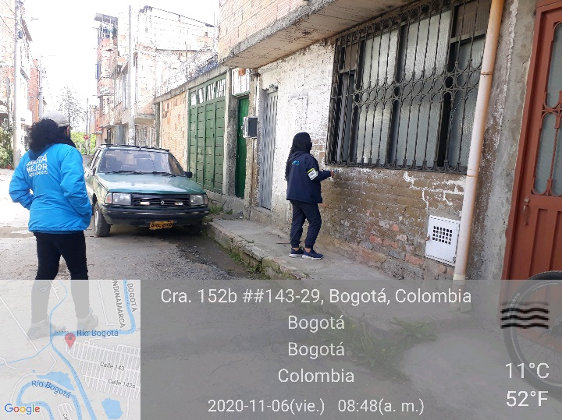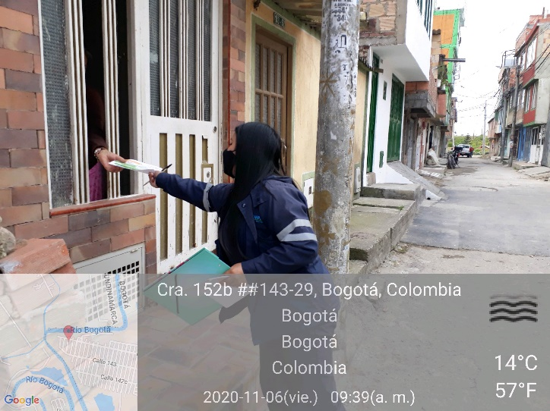

- Noviembre 12

Se realizó el seguimiento a la actividad programada por el concesionario ÁREA LIMPIA S.A.S E.S.P., en compañía de la POLICIA NACIONAL, con la finalidad de hacer una sensibilización a la comunidad del Barrio La Manuelita de la localidad de Suba, por el punto crítico de la carrera 88 A Bis # 128 F – 28.

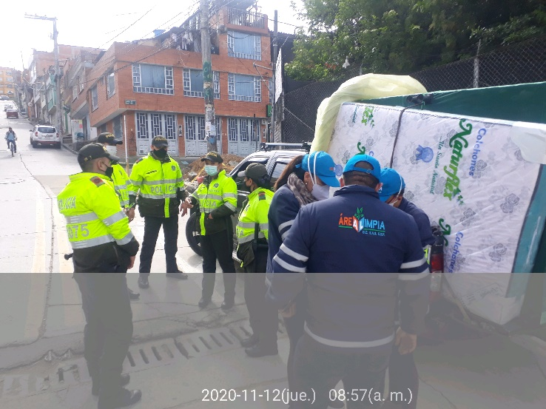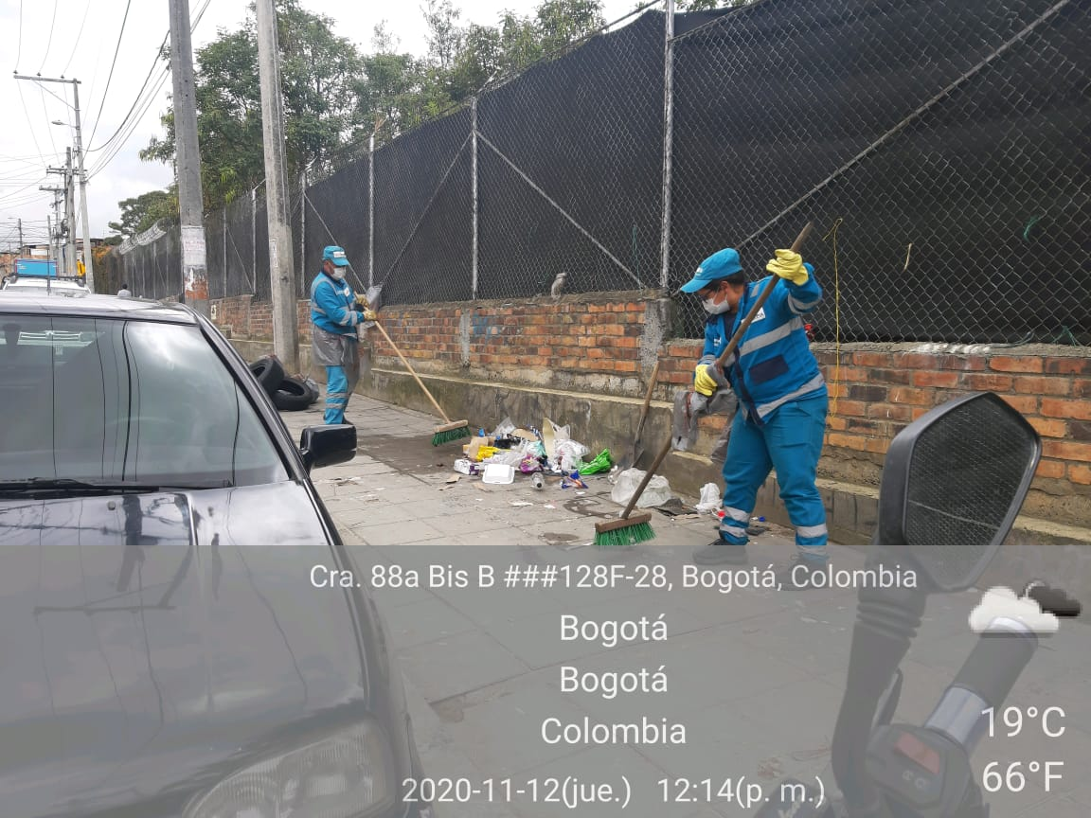

- Noviembre 17

Se realizó recorrido entre e Edil Andrés Córtes, profesionales de las Subdirección de Alumbrado Público, RBL, la interventoría del servicio de alumbrado público, el concesionario de aseo Área Limpia y profesiones de la Secretaría Distrital de Ambiente; durante la visita se verificó que el concesionario de aseo realizó la atención de los árboles de su competencia, el corte de césped de las áreas públicas, cestas atendidas y el área pública libre de residuos, tal como se observa en el siguiente registro fotográfico:

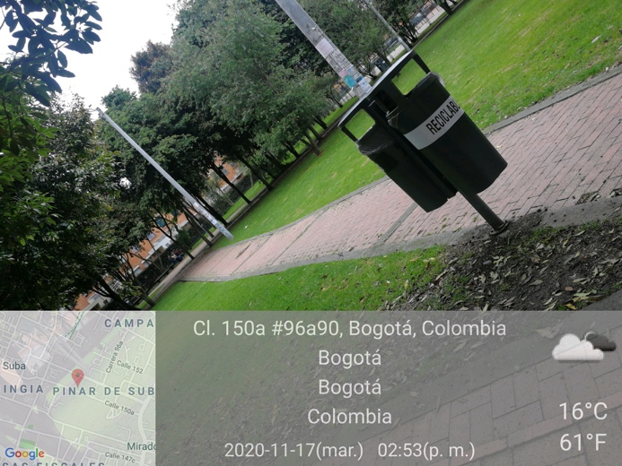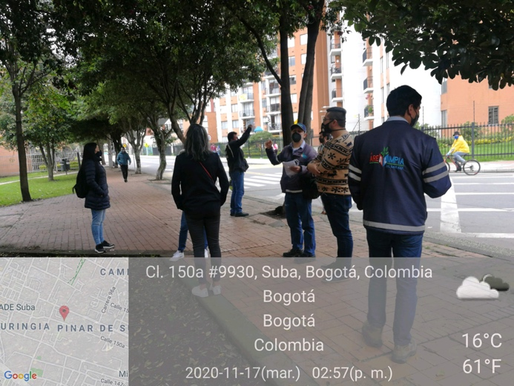

- Noviembre 18

Se realizó el seguimiento a la actividad programada por el concesionario ÁREA LIMPIA S.A.S E.S.P y por parte de la UAESP a la actividad en San José de Bavaria.

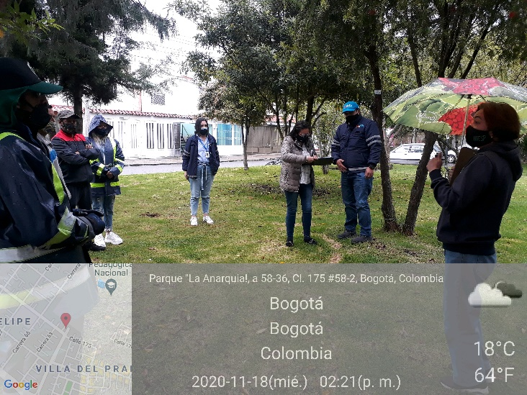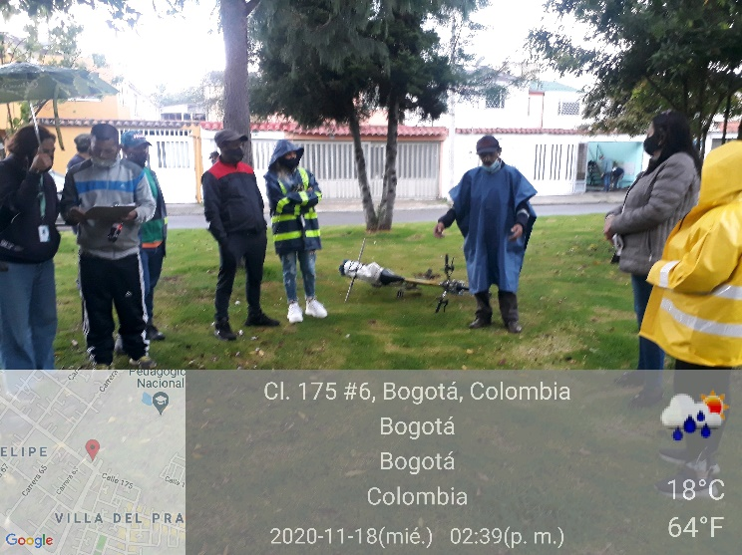

- Noviembre 21

Se adelantó acompañamiento por parte de la UAESP a la actividad programada por la Alcaldía Local de Suba con la cual se buscaba el desalojo y recolección de residuos de los diferentes puntos con el apoyo de la la CAR, POLICIA NACIONAL, AREA LIMPIA, PERSONERIA LOCAL DE SUBA, SECRETARIA DE AMBIENTE, SECRETARIA DE SEGURIDAD DE LA POLICIA e IDIPRON.

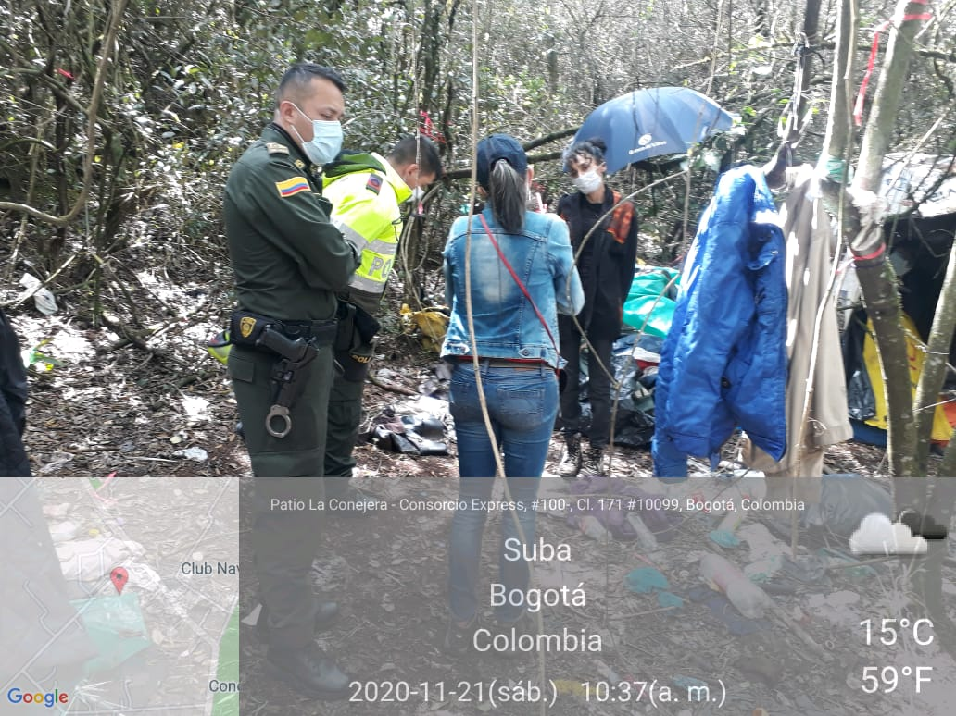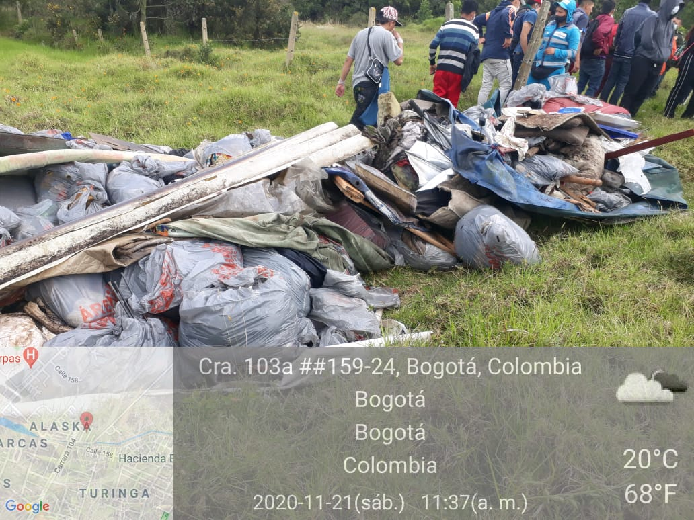

Los residuos producto de la restitución del espacio público fueron recogidos, transportados y dispuestos por el concesionario de aseo Área Limpia.

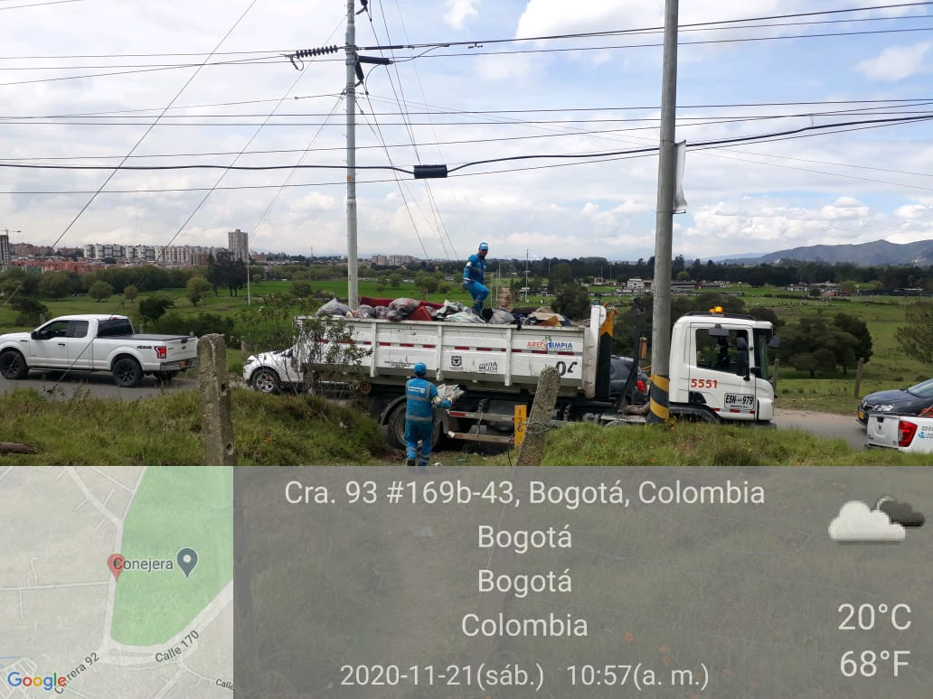

- Noviembre 18 y 23

Se realizó operativo especial entre la UAESP y el concesionario de Área Limpia en el sector de Niza 9 en la calle 127 D con carrera 53 y los contenedores ubicados sobre la carrera 54 A cn calle 127 D, en donde se encuentra una problemática por el arrojo constante de residuos, principalmente por comunidad recicladora que hacen su actividad de separación en el sector, debido a la cercanía a las bodegas privadas de compra de material aprovechable.

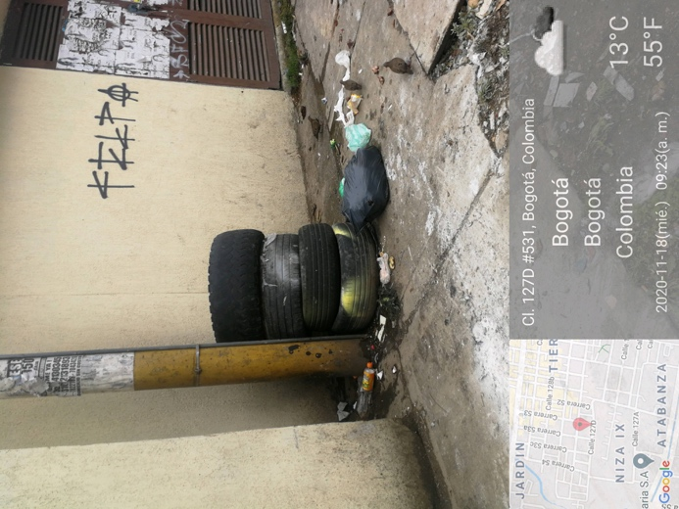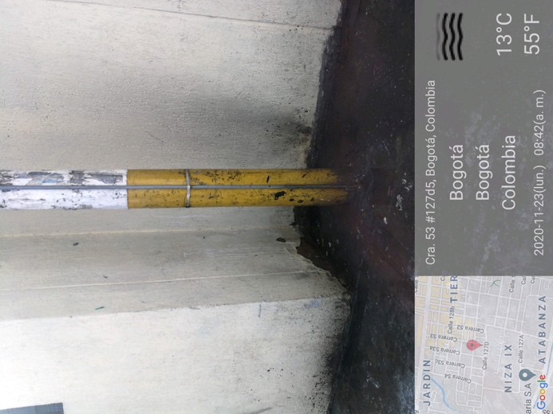
ANTES. DESPUÉS

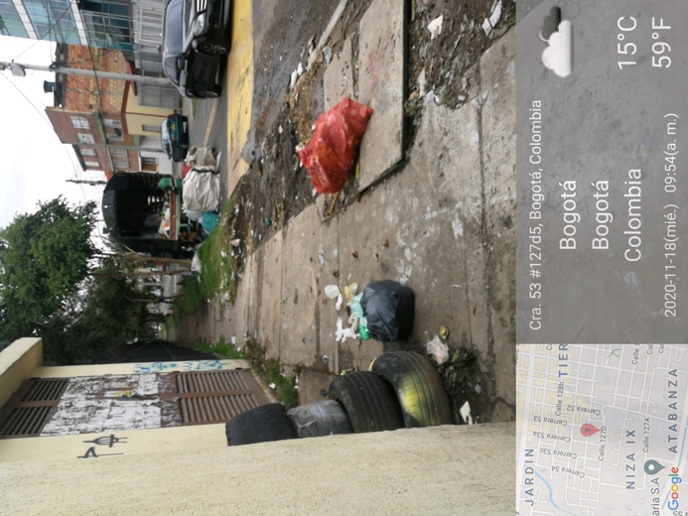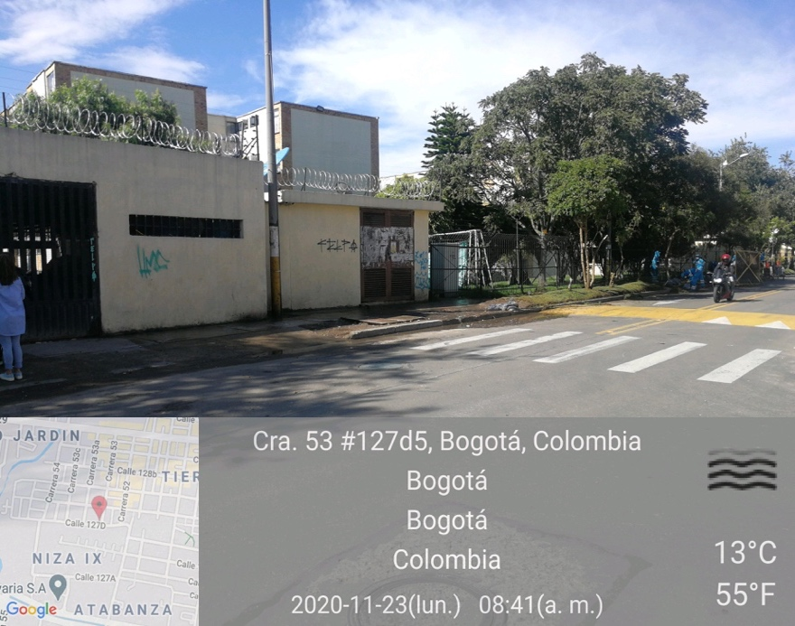
ANTES. DESPUÉS

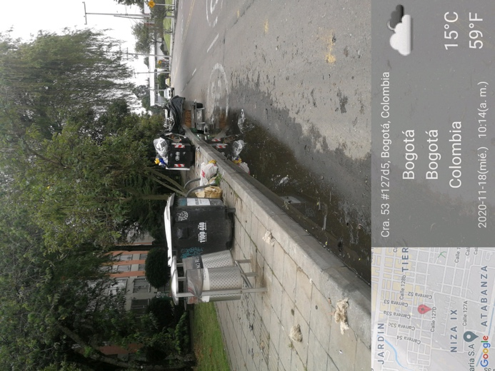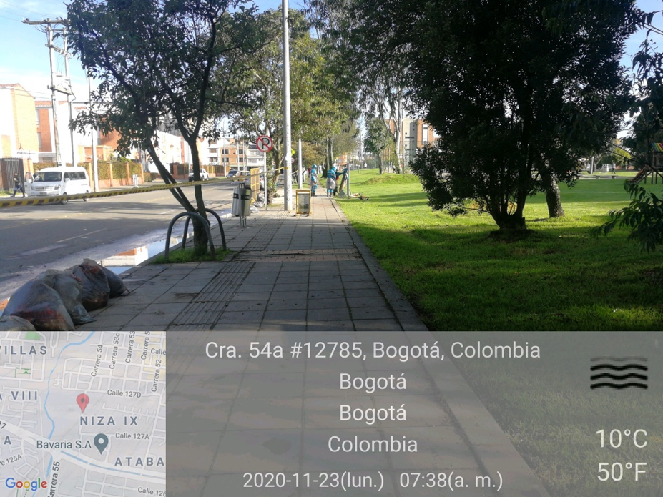
ANTES. DESPUÉS

RECOLECCIÓN A TRAVÉS DE CONTENEDORES:

De acuerdo con el informe presentado por el concesionario de aseo Área Limpia D.C. S.A.S. E.S.P., con radicado UAESP 20207000464932 del 10/121/2020, para el mes de noviembre se presentaron 7 casos de vandalismo, por los siguientes casos:

- Contenedores quemados
- Contenedores rotos (rotura de vaso completo, tapa, base u otros elementos esenciales).
- Contenedores con tapas quemadas.

De los siete contenedores vandalizados, 6 correspondieron a contenedores tapa blanca y uno a tapa negra.

- La Interventoría realizó 301 verificaciones en campo de las cuales identificó un total de 189 hallazgos técnico-operativos; de lo cual:
- El barrio con mayor cantidad de hallazgos encontrados fue Villa del Prado.
- El hallazgo más reiterativo en el periodo fue que no se garantizó la remoción de suciedad, residuos y contaminantes al interior de los contenedores.
- El Concesionario ha dado respuesta de manera oportuna a los hallazgos informados por la Interventoría mediante la Matriz Interactiva.

REVISIONES UAESP CONTENEDORES:

Para el mes de octubre, desde la Subdirección de Recolección Barrido y Limpieza, se realizaron seguimiento a los contenedores instalados en la localidad de Suba:

Encontrando que los contenedores cumplen con todas las especificaciones pronunciadas dentro de la adición, además de algunas observaciones presentadas a continuación

- Noviembre 6

El día 25 de agosto de acuerdo con el seguimiento al radicado UAESP 20207000288392 del 21/08/2020, en el cual se informó sobre el retiro definitivo de la caja estacionaria ubicada en la autopista norte con calle 127, se hizo acompañamiento a la actividad con Gestores de Convivencia de la Alcaldía Local de Suba, el concesionario AREA LIMPIA S.A.S E.S.P y la UAESP.

Como compromiso se concertó verificar el estado del área limpia del punto para las visitas del mes octubre además del avance de la obra de reparación de dicho punto.

En ese orden de ideas la visita programada el día 06 de noviembre, se pudo evidenciar que no se ha adelantado aparte del estudio preliminar, ninguna clase de construcción para la recuperación de este espacio que afecta a la comunidad.

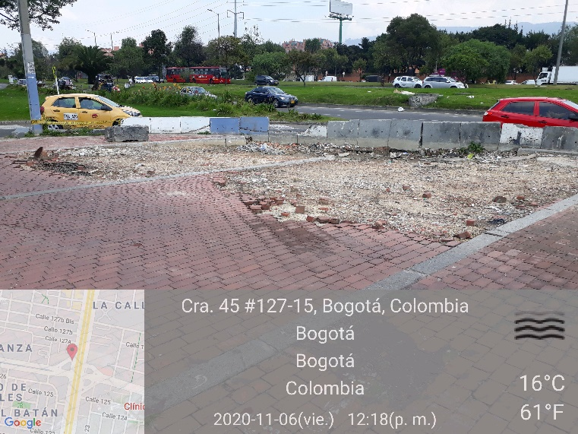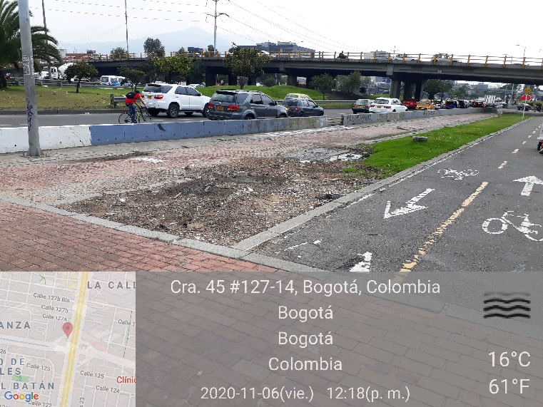
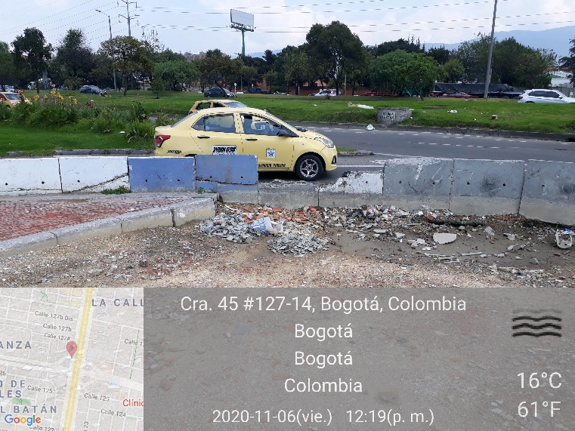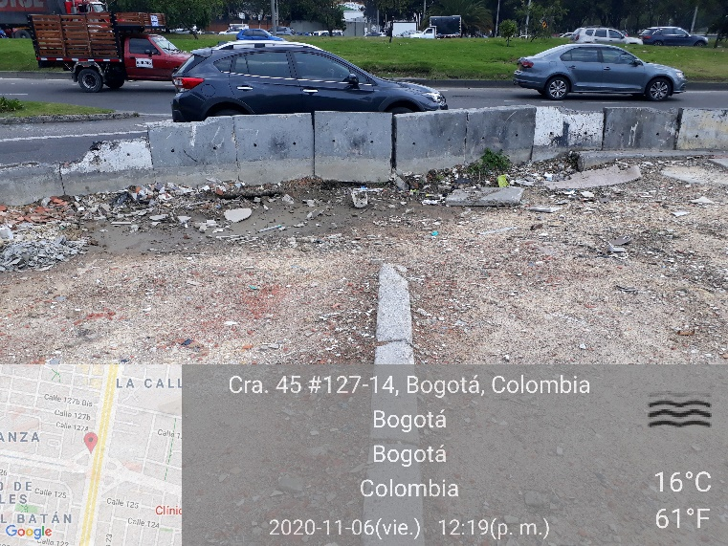

- Noviembre 28

Se realizó visita de verificación de los contenedores ubicados en el sector de Villa del Prado en las áreas públicas para uso de parqueaderos. De acuerdo con la visita, se observa que los parqueaderos están habilitados y la cantidad de contenedores no dificulta u obstruye su uso
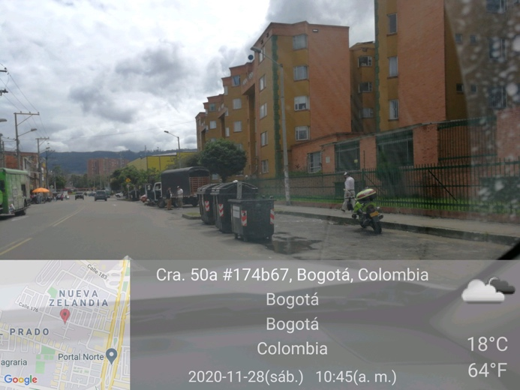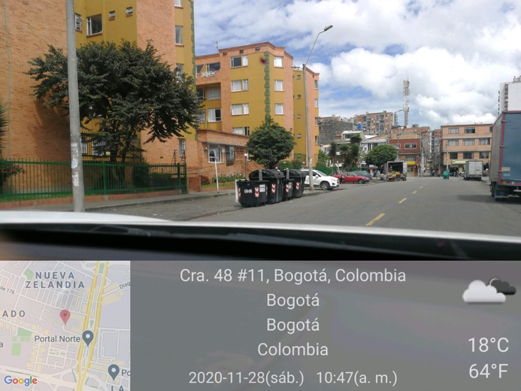
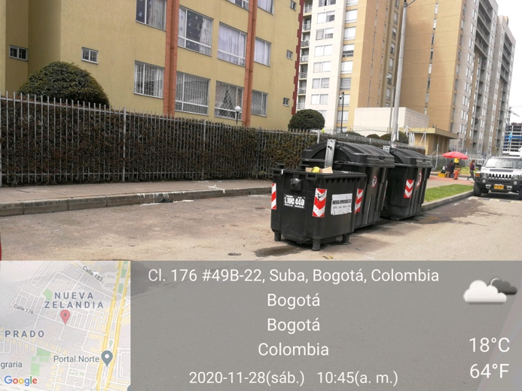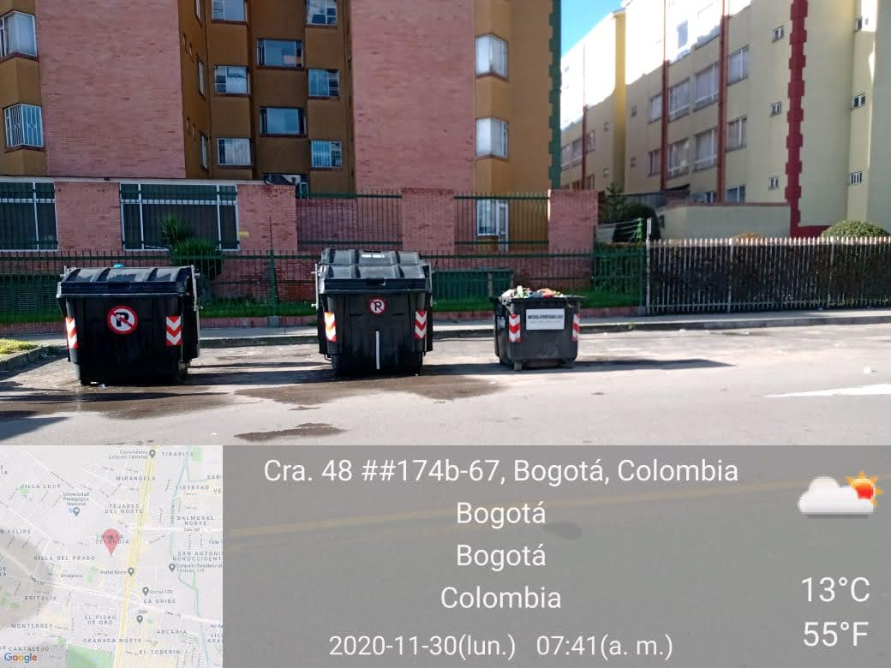

- Noviembre 28
Se realizó visita conjunta entre la UAESP y el concesionario de aseo ÁREA LIMPIA para verificar la petición de la señora Cielo Gallo Yopasan por los contenedores ubicados en el parque el Pao.
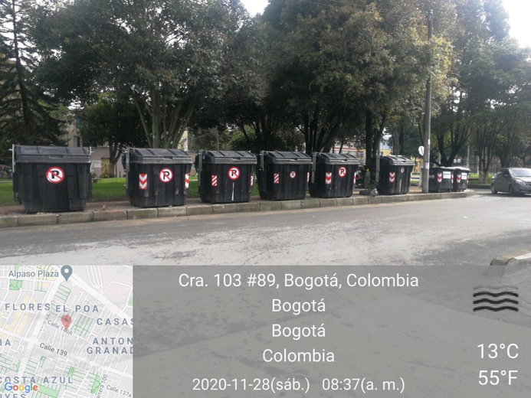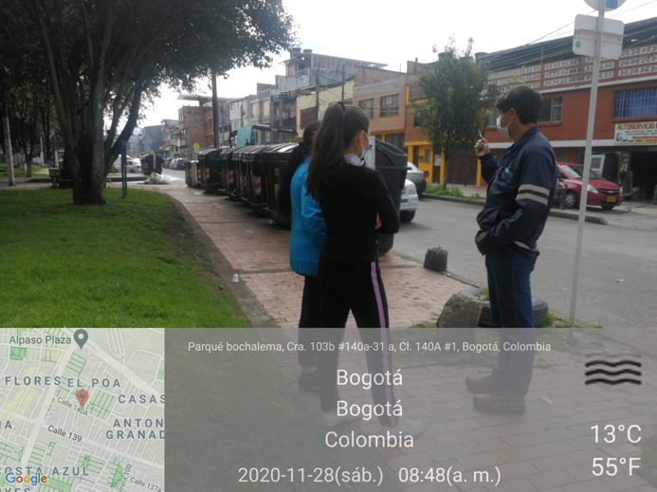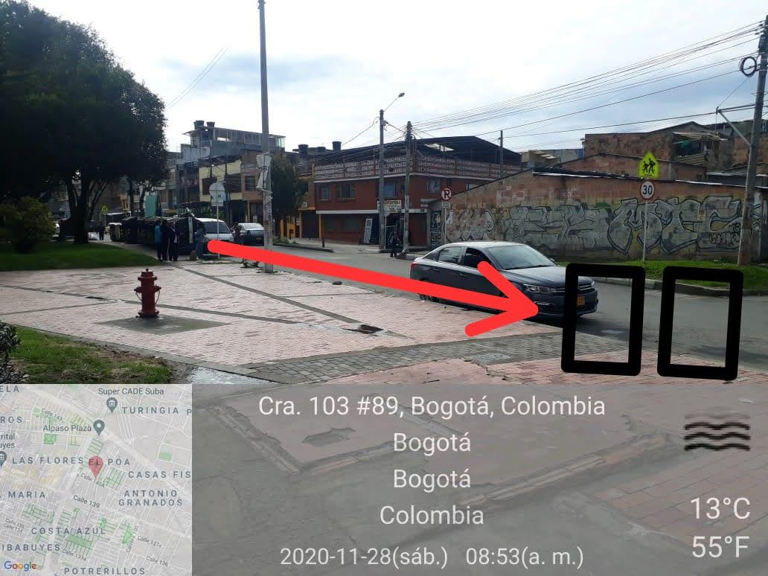
Finalmente, se propone la reubicación de los contenedores como se observa en la anterior fotografia.

SIGAB

para el mes de noviembre se realiza seguimiento al servicio público de aseo en la localidad de Suba a través del Sistema Integrado de Gestión de Aseo de Bogotá-SIGAB.

Teniendo en cuenta la contingencia en el seguimiento al servicio público de aseo presencialmente, a través de la herramienta interactiva SIGAB se realizó un estudio a la recolección y transporte por medio del concesionario en el sector de diferentes barrios en la localidad de Suba a el vehículo con placas ESN922, micro ruta 18001 y una frecuencia de operación de lunes, martes, miércoles y sábado en el horario de la mañana, en la modalidad de Recolección y Transporte residuos de corte de césped evidenciando que el servicio se prestó con normalidad el día viernes 09 de noviembre del 2020 dejando registro en dicha plataforma con su ubicación exacta como se evidencia en las siguientes gráficas.

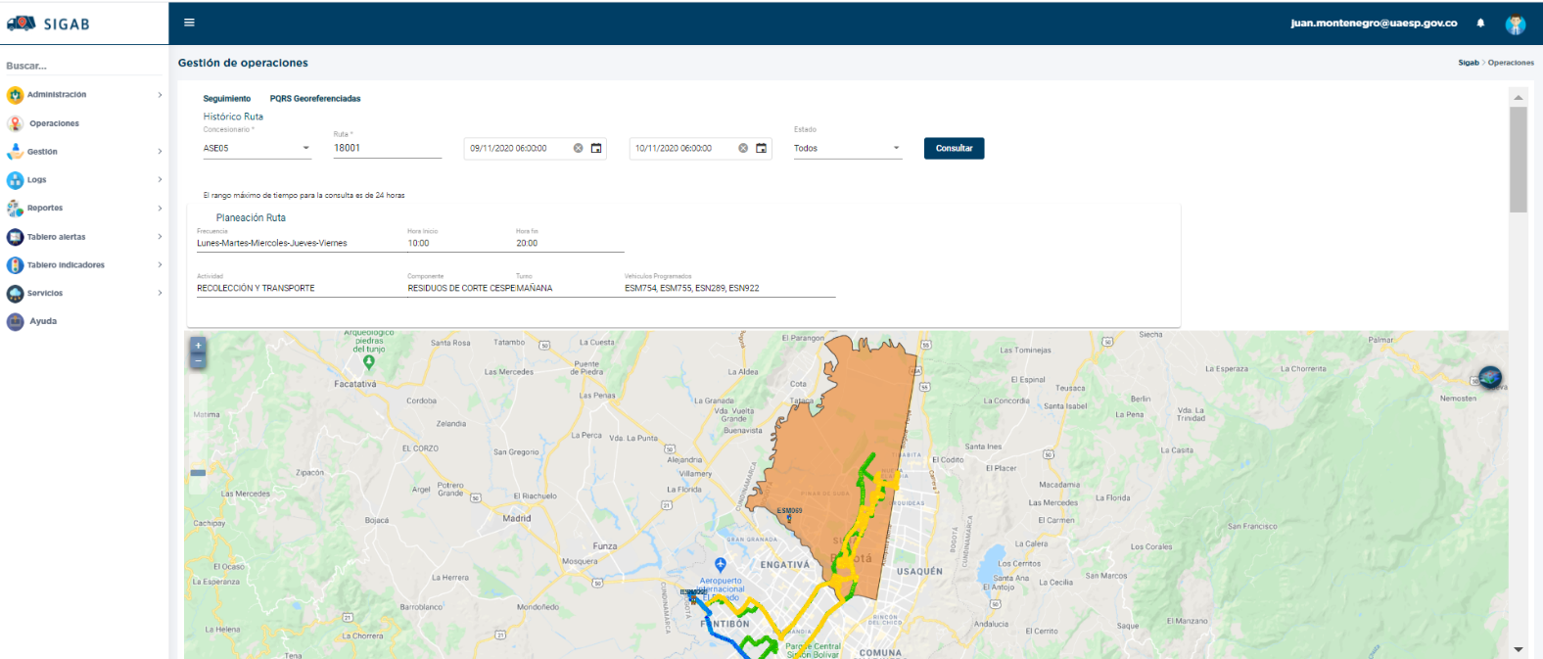
Fuente: SIGAB

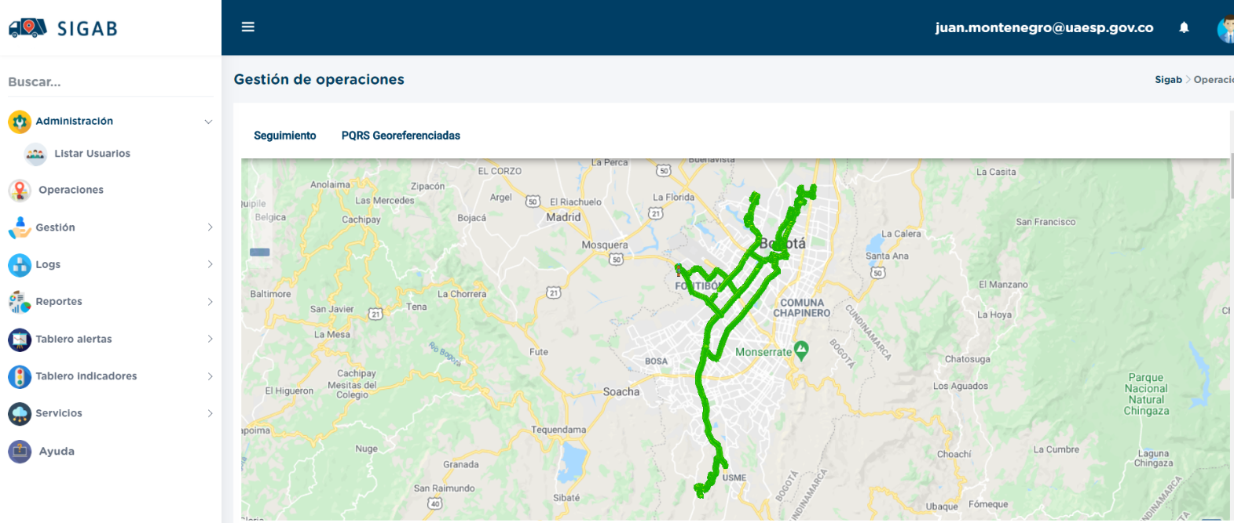
Fuente: SIGAB

Fuente: SIGAB

De igual manera, se revisó el registro del GPS, donde se reportó salida de base de operaciones a las 10:33 am, para inicar ruta a las 11:18 am, con una duración de cumplimiento de la ruta de 5 horas y 13 minutos, marcando como último registro en el relleno sanitario Doña Juana a las 15:36 pm de la tarde tal como se observa en la siguiente tabla:
Placa Vehículo | Número Interno | Fecha Hora GPS | Estado
ESN922 | 5076 | 09/11/20 10:33:12 | SALIDA_BASE
ESN922 | 5076 | 09/11/20 11:18:14 | INICIO_RUTA
ESN922 | 5076 | 09/11/20 11:30:46 | EN_RUTA
ESN922 | 5076 | 09/11/20 16:05:13 | FIN_RUTA
ESN922 | 5076 | 09/11/20 15:36:18 | EN_RELLENO
Fuente: SIGAB

Finalmente, no se observaron novedades según la información reportada en el SIGAB.

- CORTE DE CÉSPED:

Durante el mes de Noviembre de 2020, en la zona de operación ASE 5, se realizó corte de Césped en zonas públicas de uso público correspondiente a un área de 5.860.729 m², tal y como se muestra a continuación:

Fuente: Adaptado de Informe Mensual Área Limpia D.C S.A.S. E.S.P

De conformidad con la gráfica anterior, el 794 de las áreas verdes intervenidas corresponden a parques, el 213 corresponde a separadores viales, el 403 a Andenes, 132 a zonas ambientales y el 8 a intersecciones viales (orejas), para un total de 1550 áreas intervenidas.
Para el periodo del presente informe, se reportan 544,88 Toneladas de residuos vegetales generados en el servicio de corte de césped, en relación con el mes anterior se presentó un aumento del 37.42%
En el marco del acuerdo suscrito entre la Unidad y Área Limpia D.C. S. A. S en el marco del pilo “Pacas Digestoras Silva”, se hizo entrega de los residuos de corte de césped, tal y como se presenta a continuación:

Fecha | Toneladas césped | Bolsas
7/11/2020 | 1.47 | 245
14/11/2020 | 1.58 | 264
21/11/2020 | 1.47 | 245
28/11/2020 | 1.36 | 227
TOTAL | 5,88 | 981
Fuente: Fuente UAESP 2020

- DESCRIPCIÓN DE LAS ACTIVIDADES DE SEGUIMIENTO, REALIZADO POR LA INTERVENTORÍA CONSORCIO PROYECCIÓN CAPITAL

La interventoría manifiesta que el concesionario cumplió con los tiempos establecidos en el Reglamento técnico Operativo para el envío de las Programaciones y reprogramaciones correspondientes al periodo del presente informe, en donde se estimo una intervención de 6.156.251 metros cuadrados.

Asimismo, el 14 de noviembre el concesionario remitió la proyección de intervención del mes siguiente, correspondiente a 1.618 áreas verdes.

Por otro lado, la interventoría realizó 283 verificaciones en campo al servicio de corte de césped en donde se identificaron 7 hallazgos para el componente. Conforme con lo anterior, 5 hallazgos corresponde al bordeo y 2 por intervención incompleta según lo programado.

Al cierre de mes el prestador presenta dos de estos hallazgos sin solucionar pero se encontraba en tiempo de dar respuesta.
- DESCRIPCIÓN DE LAS ACTIVIDADES DE SEGUIMIENTO, REALIZADO POR LA UAESP

El día 18 de noviembre se realizó un recorrido interinstitucional en el Canal Córdoba en el que se identificaron algunas zonas con deficiencias en la prestación del servicio de corte de césped, por tanto se le solicito al prestador realizar la atención de zonas duras y el bordeo en la Calle 128 A con 54 B (Véase Acta del 18/11/2020).

El día 23 de noviembre se realizó el acompañamiento a las actividades de corte de césped, bordeo y liberación de zonas duras realizadas por el prestador Área Limpia en atención a solicitud de la comunidad y a recorrido realizado el 13 de noviembre en donde se identificó el requerimiento en la Carrera 53 con Calle 127 D. (Véase Acta del 23/11/2020)

CONCLUSIONES:

- Los metros cuadrados ejecutados durante el mes de septiembre no sobrepasan los establecidos por PGIRS (9.658.662,36).

- El servicio de corte de césped presenta deficiencias en materia de aspectos de calidad especialmente por incumplimiento a las programaciones.

- El Concesionario durante el mes de noviembre de 2020 gestionó en los tiempos establecidos los hallazgos reportados por la Interventoría mediante la Matriz Interactiva

En el periodo del presente informe se logró el aprovechamiento de 5,8 Toneladas de residuos de corte de césped en el marco del piloto “Pacas Digestoras Silva”.

- PODA DE ÁRBOLES

La prestación del servicio de poda de árboles en el ASE 5 se realizó de conformidad con la programación aprobada por la SDA en el Plan de podas mediante el Concepto Técnico 17937 del 28/12/2018 de la Secretaría Distrital de Ambiente.

A continuación, se consolidan los árboles intervenidos por Área Limpia D.C S.A.S desde el inicio de la concesión hasta noviembre del 2020:

Fuente: Adaptado de Informe Mensual Interventoría

Conforme con lo anterior, Área Limpia D.C S.A.S. E.S.P ha realizado un total de 22.729 podas durante lo corrido del año 2020 en el arbolado de la localidad de Suba, de las cuales 22.587 corresponden a la implementación del plan de podas.

Durante el mes noviembre, en la zona de operación ASE5, se podaron 1.725 individuos arbóreos, de los cuales 1625 corresponden a la atención del Plan de Podas, 37 corresponden al operativo especial en el Parque Niza 9 a solicitud de la Unidad y 3 corresponden a podas priorizadas por árbol en riesgo.

Fuente: Adaptado del Informe Mensual Área Limpia D.C S.A.S E.S.P

- Atención del arbolado por modelo de Riesgo

De acuerdo al informe de Area Limpia en el mes de octubre, se finalizó la revisión de la matriz de riesgo y se remitió el informe total de intervención de arbolado de riesgo a la Secretaría Distrital de Ambiente con copia a la Unidad Administrativa Especial de Servicios Públicos-UAESP e interventoría, denotando que, de 22.227 árboles incluidos en la base, 3.829 son competencia de AREA LIMPIA D.C (918 árboles corresponden a grupo 1 de riesgo y 2.911 son de grupo 2 de riesgo), de los cuales se han intervenido 3801 árboles.

En el mismo informe, el concesionario informa que en el mes de noviembre se verificaron los 28 árboles faltantes y aún se encuentran en zona de influencia directa de obra pública, razón por la cual se realizará nueva verificación en el mes proyectado para la zona, acorde al seguimiento del estado del arbolado ARC, cuya verificación se iniciará a partir del mes de febrero

- Atención del arbolado – liberación de luminarias

El concesionario presenta en su informe mensual, que durante el mes de noviembre se atendieron en total 10 ejemplares arbóreos con ocasión al despeje de los conos lumínicos de las luminarias. Lo anterior, para mejorar el paso de la iluminación en diferentes zonas públicas de la localidad de Suba y mejorar las condiciones de seguridad de estas.

Fuente: Adaptado del Informe Mensual Área Limpia D.C S.A.S E.S.P

- Atención de SIRES

Área Limpia D.C S.A.S E.S.P reporta la gestión y atención de los eventos generados en el sistema de gestión de riesgo y atención de emergencias de Bogotá– SIRE y eventos generados por la atención de emergencias por parte del Jardín Botánico, tal y como se relacionan a continuación:

Fecha reporte a AL | No del evento/acta | Ubicación | Tipo | Fecha de atención
03/11/2020 | 5367503 | KR 58 # 146 | VOLCAMIENTO / RAMA CAIDA | 03/11/2020
03/11/2020 | AFCHM20202137057 | CRA 136 A-143 -53 | RECOLECCION JBB | 04/11/2020
03/11/2020 | AFCHM20202137033 | KR 59 A CALLE 138 | RECOLECCION JBB | 03/11/2020
03/11/2020 | AFCHM20202137034 | CL 163 B# 45-42 | RECOLECCION JBB | 04/11/2020
03/11/2020 | AFCHM20202137035 | CARRERA 104 CON CALLE 156 | RECOLECCION JBB | 04/11/2020
03/11/2020 | AFCHM20202137049 | AV CRA 104 #152 A- 92 | RECOLECCIÓN JBB | 03/11/2020
03/11/2020 | AFCHM20202137050 | AV CRA 104 #154 A- 97 | RECOLECCIÓN JBB | 03/11/2020
03/11/2020 | 5365115 | CALLE 120 #60 -30 | RECOLECCIÓN JBB | 04/11/2020
05/11/2020 | AFCHM20202137019 | CARRERA 74 A NO 168A-85 | VOLCAMIENTO / RAMA CAIDA | 09/11/2020
06/11/2020 | 5367619 | CALLE 170 #49B-96 | VOLCAMIENTO / RAMA CAIDA | 09/11/2020
06/11/2020 | 5367674 | CALLE 134 #59A -81 | RECOLECCIÓN JBB | 09/11/2020 y 11 /11/2020
11/11/2020 | AMG20201136128 | CALLE 133 CON CARRERA 59C | RECOLECCION JBB | 11/11/2020
12/11/2020 | YCP20201390067 | CALLE 169 #45 A-26 | VOLCAMIENTO / RAMA CAIDA | 19/11/2020
12/11/2020 | 5367811 | CALLE 133 CON CRA 59 C | VOLCAMIENTO / RAMA CAIDA | 14/11/2020
12/11/2020 | LLG20201439090 | CALLE 153#58-00 | VOLCAMIENTO / RAMA CAIDA | 14/11/2020
14/11/2020 | 5368102 | CL 138 47 | VOLCAMIENTO / RAMA CAIDA | 17/11/2020
17/11/2020 | UAESP | CALLE 173 CON 57 | VOLCAMIENTO / RAMA CAIDA | 18/11/2020
24/11/2020 | 5368132 | KR 70 F 117 A 44 | RECOLECCIÓN JBB | 25/11/2020
24/11/2020 | 5368136 | AK 72 #127B -11 | RECOLECCIÓN JBB | 25/11/2020
25/11/2020 | 5368346 | KR 153 #143A-46 | RECOLECCIÓN JBB | 25/11/2020

Fuente: Adaptado de Informe Mensual Área Limpia D.C S.A.S. E.S.P

Con respecto al plan de manejo de avifauna, Área Limpia D.C S.A.S reportó que las intervenciones silviculturales se realizan sin hacer afectación de las ramas que presentan nidos. Por lo anterior, en el Formato “Manejo de avifauna” se presentó el registro de las acciones adelantadas, como se muestra a continuación:

Placa número interno | Código SIGAU | Observaciones
61358 | 11010302000615 | No se Reubica, se podan ramas alejadas del nido
61361 | 11010302000618 | No se Reubica, se podan ramas alejadas del nido
61363 | 11010302000620 | No se Reubica, se podan ramas alejadas del nido
61364 | 11010302000621 | No se Reubica, se podan ramas alejadas del nido
61365 | 11010302000622 | No se Reubica, se podan ramas alejadas del nido
61340 | 11010202000311 | No se Reubica, se podan ramas alejadas del nido
61653 | 11010505006560 | No se Reubica, se podan ramas alejadas del nido
59833 | 11010203000461 | No se Reubica, se podan ramas alejadas del nido
59834 | 11010203000460 | No se Reubica, se podan ramas alejadas del nido
61398 | 11010202000574 | No se Reubica, se podan ramas alejadas del nido
60007 | 11010103000703 | No se Reubica, se podan ramas alejadas del nido
61622 | 11010204000253 | No se Reubica, se podan ramas alejadas del nido
60634 | 11010603000159 | No se Reubica, se podan ramas alejadas del nido
60631 | 11010603005856 | No se Reubica, se podan ramas alejadas del nido
60654 | 11010603000072 | No se Reubica, se podan ramas alejadas del nido
60234 | 11011902000386 | No se Reubica, se podan ramas alejadas del nido
60236 | 11011902000488 | No se Reubica, se podan ramas alejadas del nido
60325 | 11012102001750 | No se Reubica, se podan ramas alejadas del nido
60407 | 11012101000092 | No se Reubica, se podan ramas alejadas del nido
60611 | 11012302000144 | No se Reubica, se podan ramas alejadas del nido
60725 | 11011205000157 | No se Reubica, se podan ramas alejadas del nido
62464 | 11012102001651 | No se Reubica, se podan ramas alejadas del nido
Fuente: Tomado de Informe Mensual Área Limpia D.C S.A.S. E.S.P

En relación con la labor social que el prestador debe realizar en el marco del plan de podas (De conformidad con el Numeral 7. Del 4.1.1. Planes de poda del Reglamento Técnico Operativo para la prestación del servicio público de aseo), Área Limpia manifiesta que previamente a las intervenciones mediante la distribución de volantes por parte de profesionales forestales y el personal de las cuadrillas, informa el concepto técnico de plan de podas y aclara dudas a los usuarios sobre los tratamientos silviculturales a realizar.

A continuación, se relacionan las toneladas de residuos vegetales generadas en la realización de la actividad de poda de árboles. Para el periodo del presente informe se generaron en la localidad de Suba 135 Toneladas de residuos de poda.

En comparación con el mes de octubre se evidencia una un aumento del 180% esto debido a que en el mes de octubre se presentó una disminución en las podas realizadas por las lluvias.

Asimismo, de conformidad con el acuerdo suscrito entre el concesionario y la UAESP durante el periodo de noviembre no se pudo realizar la entrega de residuos de poda de árboles al proyecto “Pacas Digestoras Silva” por la entrada del chiper a mantenimiento.

- DESCRIPCIÓN DE LAS ACTIVIDADES DE SEGUIMIENTO, REALIZADO POR LA INTERVENTORÍA PROYECCIÓN CAPITAL

Área Limpia D.C. S.A.S E.S.P remitió al Consorcio Proyección Capital las fichas técnicas de atención de 1.421 individuos arbóreos del mes de octubre en el término establecido.

La programación del mes de noviembre fue remitida por el concesionario en el tiempo establecido según el Reglamento Técnico Operativo, en donde se proyectó intervenir 1714 ejemplares arbóreos, lo cual significa que la programación fue complementada con labores posteriores de marcación. Adicionalmente remiten en términos la programación del mes de diciembre.

La interventoría realizó un total de 162 verificaciones de individuos arbóreos en la localidad de Suba, encontrando 9 hallazgos reportados en la matriz interactiva, de estos hallazgos 5 corresponde al área libre de residuos, 2 porque no se retiraron en su totalidad las ramas desprendidas, entre otras. Igualmente dichos hallazgos fueron gestionados en términos por el concesionario.

Así mismo, para el periodo del presente informe, no se generó comunicados ni solicitudes de acción correctiva al Concesionario.

- DESCRIPCIÓN DE LAS ACTIVIDADES DE SEGUIMIENTO, REALIZADO POR LA UAESP

Durante el periodo del presente informe el prestador realizó el reporte de 1459 novedades del arbolado según lo identificado en campo; en donde no fue posible la atención silvicultural por diferentes situaciones encontradas, entre ellas; 196 individuos presentan riesgo eléctrico o proximidad con líneas de flujo eléctrico, 202 ejemplares no cuentan con código SIGAU, 63 no se intervinieron por presentar podas antitécnicas, entre otros. Dichas novedades fueron cargadas al DRIVE compartido con la SDA y JBB.

CONCLUSIONES:

- El plan de podas se ha ejecutado bajo las programaciones establecidas, las desviaciones presentadas durante los meses de ejecución se han atribuido a los retrasos propios de la operación, condiciones climáticas adversas y para este mes en particular, por la emergencia sanitaria del COVID-19.

- La Interventoría no generó comunicados ni SAC al Concesionario.

- El Concesionario durante el mes de noviembre de 2020 ejecutó la poda de árboles sin novedades en la operación.

- GESTIÓN SOCIAL:

Para este componente y desde la gestión adelantada por parte de la UAESP para el mes de noviembre, se apoya la jornada de capacitación a los usuarios del conjunto torre ladera, se asiste al recorrido interinstitucional en el humedal Córdoba, se asiste a la mesa situacional Covid-19, se realiza jornada en el punto Niza 9, se asiste a recorrido citado por la alcaldía local en el barrio salitre primer sector, se apoya jornada de limpieza y bienestar en el canal Córdoba, tal como se observa en los soportes adjuntos al presente informe.

Tabla No. 6 relación de actividades con la comunidad acompañadas por la UAESP
ACTIVIDAD. | SOPORTES.
Capacitación Torre ladera | Se adjunta acta de reunión
Recorrido Humedal Córdoba | Se adjunta informe de campo
Mesa situacional Covid-19 | Se adjunta acta de reunión
Niza 9 | Se adjunta informe de campo
Recorrido barrio salitre primer sector | Se adjunta acta de reunión
Jornada limpieza Canal Córdoba | Se adjunta acta de reunión
Fuente: Elaboración propia

Adicionalmente la interventoría en el informe No. 33 que entrega información del 1 al 30 de noviembre de 2020, programó y realizó un total de 16 verificaciones a las actividades ejecutadas y reportadas por el área de gestión social del concesionario en la programación semanal:
Actividades de coordinación ________07
Actividades informativas ___________02
Actividades operativas ____________ 01
Actividades pedagógicas __________ 06
Actividades de tipo evento _________ 00
Actividades Fallidas ______________ 00

Para un total de 16 actividades verificadas en el mes de noviembre por parte de la interventoría, El Concesionario desarrolló las actividades acordes a lo establecido en el Programa de Gestión Social, Anexo 2 y Anexo 11. “información tomada del informe No 33 del Consorcio Proyección Capital”

En el informe del mes de noviembre 2020. entregado por el concesionario Área Limpia, reportaron 32 actividades dentro de los 7 proyectos que tiene la empresa Área Limpia para dar cumplimiento al programa de gestión social, de la siguiente manera:

- Por mi área residencial limpia. __________08
- Por mi área comercial limpia. __________01 esta actividad se realizó en el área rural
- Comprometido con mi institución. ________00
- Mi mascota limpiecita. _________________01
- Todos por una Suba limpia. _____________18
- Por más puntos limpios. ________________04
- Cuentas limpias. ______________________00 No se ejecuta ninguna actividad en este proyecto ya que está estipulado para el 2021.

Según lo reportado en el informe el concesionario realizo 32 actividades que están enfocadas a sensibilizar a la comunidad de la localidad suba, en el manejo de residuos, separación en la fuente, el uso de la línea 110 para la recolección de escombros, y procesos de contenerizacion (frecuencias de recolección y lavado). En el desarrollo de estas jornadas se llegó a 663 usuarios de la localidad.
Adicionalmente el concesionario dando cumplimiento al anexo 2 Aprovechamiento, en el mes de noviembre realizo 12 actividades, donde la actividad predominante fue la pedagógica con 6 actividades, 1 de coordinación, 5 informativa, es de aclarar que estas actividades se realizaron en el área urbana de la localidad. En el desarrollo de esta jornada se abordaron 298 usuarios entre residentes, comerciantes, multiusuarios, interinstitucional y centros educativos.
El concesionario dando cumplimiento al anexo 11 (Contenerizacion), realizo 7 actividades en las cuales se socializó sobre la correcta disposición de residuos, buen uso de contenedores, línea 110 para recolección de escombros y/o residuos voluminosos y separación en la fuente, los usuarios abordados en estas jornadas fueron 67 entre comerciantes, multiusuarios e interinstitucionales.

En el informe entregado por el operador en este periodo reportó 03 jornada de operativos de imposición de comparendos en la localidad, calle 116 con carrera 70g, barrio San Nicolás y dos jornadas en la calle 129 # 88 - 43, barrio La Manuelita, durante esta jornada se contó con el apoyo de Policía, pero se aclara que no se impusieron comparendos únicamente se realizó la sensibilización por parte del concesionario y los gestores de la Policía Local de Suba.

CONCLUSIONES:

En las diferentes reuniones, jornadas y actividades se tuvo contacto con 1.028 usuarios de la localidad de Suba con los cuales se realizó proceso de sensibilización en manejo integral de residuos, separación en la fuente, uso de la línea 110 para la recolección de escombros y residuos especiales, y proceso de contenerizacion, frecuencias de recolección y lavado.

- SOLICITUDES DE ACCIÓN CORRECTIVAS:

De acuerdo con las obligaciones de la interventoría Proyección Capital y retomando la gestión de la matriz interactiva, para el mes de noviembre se presentan los siguientes hallazgos para el ASE 5:

ESTADO DEL TOTAL DE HALLAZGOS REPORTADOS EN CADA MES
Mes | Total, de hallazgos reportados en la matriz | Sin gestionar | *Gestionado | **Prórroga | En revisión | ***Cerrado | Devuelto | No aplica
ENERO 2020 | 488 | 0 | 0 | 0 | 0 | 488 | 0 | 0
FEBRERO 2020 | 406 | 0 | 0 | 0 | 0 | 406 | 0 | 0
MARZO 2020 | 430 | 0 | 0 | 0 | 0 | 430 | 0 | 0
ABRIL 2020 | 444 | 0 | 0 | 0 | 0 | 444 | 0 | 0
MAYO 2020 | 536 | 0 | 0 | 0 | 0 | 534 | 0 | 2
JUNIO 2020 | 539 | 0 | 0 | 0 | 0 | 539 | 0 | 0
JULIO 2020 | 594 | 0 | 0 | 0 | 0 | 587 | 7 | 0
AGOSTO 2020 | 747 | 0 | 0 | 1 | 0 | 732 | 14 | 0
SEPTIEMBRE 2020 | 606 | 0 | 0 | 0 | 0 | 593 | 13 | 0
OCTUBRE 2020 | 577 | 0 | 0 | 1 | 0 | 576 | 0 | 0
NOVIEMBRE 2020 | 461 | 39 | 2 | 0 | 0 | 410 | 10 | 0

Fuente: Información tomada del informe de Proyección Capital octubre 2020.

*Gestionado, es el estado cuando el concesionario de aseo emite respuesta al hallazgo pero no ha sido revisado y aprobado por la interventoría.
**Prorroga: Cuando el concesionario de aseo solicita a la interventoría ampliar el plazo para resolver el hallazgo por su complejidad.
*** Cerrado: estado del hallazgo cuando la interventoría revisó y aprobó la respuesta emitida por el concesionario de aseo

Así las cosas, y de acuerdo con la gestión de la matriz interactiva la Interventoría en el mes de noviembre, la Interventoría no realizó Solicitudes de Acciones Correctivas hacia el concesionario Área Limpia D.C. S.A.S. E.S.P.

A continuación, se presentan las SAC que continúan en seguimiento en el mes de noviembre:

No  SAC | TEMA | FECHA DE INICIO | FECHA FINAL | ACCIONES
SAC No 64 | Mantenimiento de contenedores | 24/04/2020 |  | EN SEGUIMIENTO AL CRONOGRAMA  La interventoría inicia SAC con radicado UAESP 20207000150832 del 24/04/2020.  Actualmente se encuentra en solicitud de cronograma.  Con radicado UAESP 20207000160192 del 05/05/2020, el concesionario remite cronograma a la interventoría.  La interventoría remite cronograma aprobado para la firma del subdirector de RBL, con radicado 20207000179362 del 21/05/2020.  Mediante Radicado 20202000086881 del 10/06/2020 la UAESP remite cronograma debidamente firmado, para que se adelanten las acciones correspondientes.  La interventoría se encuentra en Proyección de avance de cronograma al concesionario.  Mediante Radicado UAESP 20207000233132 del 07/07/2020 se remite al Concesionario el Cronograma suscrito para que remita los avances de las actividades. A su turno, el Concesionario responde con el comunicado OP-2020-0655 del 22/07/2020 con el avance del cronograma, el cual se encuentra en revisión por la Interventoría.  cronograma suscrito, la interventoría se encuentra validando las evidencias de la ejecución de actividades presentadas por el concesionario en el mes de julio de 2020.  Con radicado UAESP 20207000289972 del 31/08/2020, el concesionario informa los correctivos tomados en los contenedores.  El cronograma suscrito. la interventoría se encuentra validando las evidencias de la ejecución de actividades presentadas por el concesionario en el mes agosto de 2020.  El concesionario mediante oficio OP – 2020 – 0773 del 21/08/2020 emite respuesta al seguimiento al mantenimiento de los contenedores.  El concesionario mediante oficio OP – 2020 – 0973 del 05/11/2020 manifiesta que: “…ha ejecutado acciones para dar oportuna atención a los mantenimientos requeridos por los contenedores teniendo en cuenta lo pactado en el cronograma especial de acciones de mejora para la SAC No. 64…”, igualmente se relaciona la trazabilidad de informes y oficios enviados a la Interventoría y UAESP, respecto a la gestión realizada sobre la SAC.
SAC No 65 | Lavado de contenedores. (Estructural). | 28/04/2020 |  | SEGUIMIENTO CRONOGRAMA  La interventoría inicia SAC con radicado UAESP 20207000154132 del 28/04/2020.  Área Limpia remite reporte de lavado de contenedores a la interventoría, con copia a la UAESP con radicado 20207000164262 del 07/05/2020.  Con radicado UAESP 20207000179122 del 21/05/2020, la interventoría solicita cronograma al concesionario.  El concesionario remite cronograma a la interventoría, con copia a la UAESP a través del radicado 20207000182362 del 26/05/2020.  Mediante Radicado 20202000104391 del 14/07/2020 la UAESP remite cronograma debidamente firmado, para que se adelanten las acciones correspondientes.  El Concesionario remite el avance de estas actividades del Cronograma Especial mediante comunicado OP-2020-0657 del 22/07/2020, el cual se encuentra en revisión por la Interventoría.  cronograma suscrito, la interventoría se encuentra validando las evidencias de la ejecución de actividades presentadas por el concesionario en el mes de julio de 2020.  Con radicado UAESP 20207000293072 del 25/08/2020, el concesionario informa las acciones del cronograma del lavado de los contenedores.  cronograma suscrito. la interventoría se encuentra validando las evidencias de la ejecución de actividades presentadas por el concesionario en el mes agosto de 2020.  El concesionario mediante oficio OP – 2020 – 0974 del 05/11/2020 manifiesta que: “…ha ejecutado las acciones para dar oportuna atención a los lavados requeridos por los contenedores teniendo en cuenta lo pactado en el cronograma especial de acciones de mejora para la SAC No. 65…”, igualmente se relaciona la trazabilidad de informes y oficios enviados a la Interventoría y UAESP, respecto a la gestión realizada sobre la SAC.
SAC No 68 | Recolección y transporte de residuos sólidos de arrojo clandestino y puntos críticos - Adiciones No 11 y 14 | 15/06/2020 |  | SOLICITUD CRONOGRAMA.  La interventoría inicia SAC con radicado UAESP 20207000206662 del 15/06/2020.  La interventoría se encuentra en análisis de cronograma.  Con radicado UAESP 20207000249242 del 05/08/2020, la interventoría solicitó cronograma al concesionario ÁREA LIMPIA.  La interventoría proyecta mediante comunicado UAESP – CPC – ASE 5 – 2031 – 20 del 27/10/2020, procederá a dar aplicación a lo establecido en el Parágrafo tercero de la Cláusula Vigésima Segunda – Multas del Contrato N° 287 de 2018.  El Consorcio Proyección Capital, mediante oficio UAESP-CPC-ASE5-1936-20 del 17 de septiembre de 2020, reiteró al Concesionario que, de acuerdo con lo contemplado contractualmente, la flota vehicular regulada del Contrato de Concesión no podía ser dispuesta para la actividad de recolección y transporte de residuos provenientes de puntos críticos y de arrojo clandestino, pronunciamiento que a la fecha no ha tenido respuesta por parte del concesionario.  El Consorcio Proyección Capital, mediante oficio UAESP-CPC-ASE5-2031-20 del 27 de octubre de 2020, la interventoría manifiesta que de acuerdo con la potestad que le brinda a la Interventoría el Contrato de Concesión, se procederá a dar aplicación a lo establecido en el Parágrafo tercero de la Cláusula Vigésima Segunda – Multas del Contrato N° 287 de 2018, por incumplimiento a la SAC 68.
SAC No 71 | Prestación del servicio de barrido y limpieza mecánica en el marco del Anexo No. 9. | 4/08/2020 |  | ABIERTA.  Con radicado UAESP 20207000268702 del 04/08/2020, la interventoría abre Solicitud de Acción Correctiva  El concesionario presentó cronograma, el cual se encuentra en verificación de la interventoría.  La interventoría mediante comunicado UAESP-CPC-ASE5-1829-20 del 18/08/2020, solicita al Concesionario que dentro de los tres (3) días siguientes al recibo de la presente comunicación, remita a la Interventoría, el cronograma anexo debidamente suscrito por el Representante Legal del Concesionario, en el que indique la oportunidad exacta en la que se subsanarán las situaciones advertidas en la formulación de la SAC N° 71.  La interventoría mediante comunicado UAESP-CPC-ASE5-2039-20 del 28 de octubre del 2020 manifiesta “…esperamos que el concepto por parte de la UAESP al que hace referencia en su comunicado sea emitido en el curso de las actuaciones correspondientes, una vez se ponga de presente a la Unidad, la recomendación para dar inicio a un proceso administrativo de carácter sancionatorio por parte de esta Interventoría…”
SAC No 74 | Stock de contenedores. | 10/09/2020 |  | Con radicado UAESP 20207000319392 del 10/09/2020, la interventoría abre Solicitud de Acción Correctiva.  El concesionario presentó cronograma, el cual se encuentra en verificación de la interventoría.  La interventoría mediante oficio UAESP-CPC-ASE5-1916-20 del 9 de septiembre de 2020, emite la Solicitud de Acción Correctiva N° 74 relacionada con el no cumplimiento del stock de contenedores de residuos aprovechables, acorde con la capacidad nominal instalada en el ASE 5, puntualmente el faltante correspondiente a 136 contenedores.  En atención a la SAC, el Concesionario a través del comunicado 20201000005711 solicitó plazo para dar respuesta a la misma sin que se evidenciara la implementación de las medidas correctivas con el fin de mitigar las situaciones expuestas mediante la SAC No 74. En consecuencia, de lo anterior, el Consorcio Proyección Capital dio aplicación al procedimiento contemplado en el parágrafo Segundo de la Cláusula Vigésima Segunda – Multas del Contrato N° 287 de 2018, por lo que mediante comunicado No. UAESP-CPC-ASE5-1926-20, solicitó al Concesionario la presentación de un cronograma.  La interventoría a través de radicado UAESP-CPC-ASE5-2554-20 concluye (..)”a sabiendas de la profunda preocupación del Concesionario por las situaciones que han girado en torno al stock de contenedores, antes que la Interventoría proceda en los términos del parágrafo tercero de la Clausula Vigésima segunda del Contrato de Concesión N° 287 de 2018, esperamos que ÁREA LIMPIA DISTRITO CAPITAL S.A.S. E.S.P pueda concretar la reunión con la UAESP a la que hace referencia en su escrito e informar a esta Interventoría las conclusiones de la misma”(..).
SAC No 76 | Actividad de barrido y limpieza y garantía del concepto de área limpia. | 08/10/2020 | 31/10/2020 | CERRADA  Con radicado UAESP 20207000367722 del 08/10/2020, la interventoría abre Solicitud de Acción Correctiva.  La interventoría proyecta cierre a esta SAC mediante comunicado UAESP-CPC-ASE2-1885-20 del 25 de agosto de 2020, con Radicado UAESP 20207000400912 del 31/10/2020.
SAC No 77 | Recolección y transporte de residuos contenerizados | 09/10/2020 |  | Con radicado UAESP 20207000368352 del 09/10/2020, la interventoría abre Solicitud de Acción Correctiva.  A través de comunicado UAESP - CPC-ASE5-2119-20 del 9 de diciembre se manifiesta que una vez concertado el cronograma en primera instancia con la Interventoría, se procederá a la socialización y envió del mismo a la Subdirección de Recolección, Barrido y Limpieza de la UAESP para la correspondiente suscripción y seguimiento.
SAC No 78 | Capacidad nominal contenerización. | 04/11/2020 |  | Con radicado UAESP 20207000405042 del 04/11/2020, la interventoría abre Solicitud de Acción Correctiva.  La interventoría se encuentra analizando cronograma.
SAC No 79 | Almacenamiento en la base de operaciones de residuos sólidos provenientes de las actividades de recolección y transporte. | 30/10/2020 |  | Con radicado UAESP 20207000399642 del 30/10/2020, la interventoría abre Solicitud de Acción Correctiva.

Fuente: Información tomada del informe de Proyección Capital noviembre 2020

* Describa aquí todas las actividades de supervisión y control planificadas, teniendo en cuenta los informes de Interventorías, Convenios, Operadores o prestadores del servicio e informes de visitas administrativas y de campo, Estados financieros e Indicadores.

- APROBACIÓN DEL SUBDIRECTOR (A)
Fecha de aprobación:

HERMES HUMBERTO FORERO MORENO Firma __________________________

Nombre: DIANA MARCELA PERDOMO BELTRÁN Contrato No. 718 de 2020 Firma: 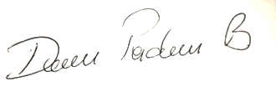
Nombre: _ANA MARIA RUEDA F Cargo o No. de Contrato: _UAESP-621-2020_ Firma: _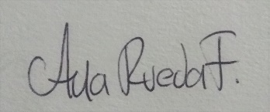_
Nombre: JUAN CARLOS CASTILLO Q. No. de Contrato:UAESP-153-2020 Firma: 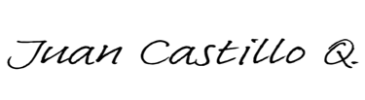

Nombre: JUAN CAMILO MONTENEGRO GUTIERREZ No. de contrato: UAESP-498-2020 Firma: